目录
排班系统需求文档 2
一、 项目概述 2
1.1排班系统的设计与实现 2
1.2排班系统的定义与目标 2
1.3排班系统的关键功能 2
1.4 排班系统的设计与开发流程 2
二、 功能需求 3
2.1 基础数据管理 3
2.2 排班生成与操作 3
2.3 规则与约束管理 4
2.4 员工自助服务（H5端） 4
2.5 报表与审计 5
三、 非功能需求 5
3.1 性能需求 5
3.2 安全需求 5
3.3 可用性与可靠性 6
3.4 可维护性与可拓展性 6
四、 用户界面需求 6
4.1 管理端 6
界面交互补充要求 7
4.2 员工自助端（H5移动端） 7
五、 数据需求 8
5.1 核心数据实体 8
5.2 数据存储策略 8
5.3 MySQL5.7设计约束 9
六、 系统集成需求 9
七、 算法实现 9
7.2 算法总体流程 10
7.3 阶段一：休息日分配 11
7.4 阶段二：班次分配 11
7.5 阶段三：连续性优先工作站分配（核心） 12
7.6 算法输出 13
7.7 已知局限性 13
八、 版本信息与修改历史 13
九、 附录 13
9.1 完整工作站列表 13
9.2 昆明滚滚人员架构 14
9.3 昆明滚滚各工作站时间轴 15
9.4 术语表 15

排班系统需求文档
（以昆明滚滚作为案例）

一、项目概述

1.1排班系统的设计与实现
在当今快节奏的业务环境中，一个高效、可靠的排班系统对于管理人力资源至关重要。本章节我们将探讨排班系统的设计理念和实现步骤，以及如何根据组织的具体需求进行定制。

1.2排班系统的定义与目标
排班系统是用于自动化组织人员工作时间表的软件应用。它的主要目标是高效地分配员工的工作时间，确保每项任务都有充足的人手，并且员工的工作与休息时间合理分配。

1.3排班系统的关键功能
为了达到上述目标，排班系统通常包含以下关键功能：
员工信息管理 ：存储员工的基本信息，如技能、可用性、偏好等。
排班表生成 ：根据业务需求自动生成工作时间表。
工作量平衡 ：确保工作分配均匀，避免过度劳累或闲置。
规则和约束 ：根据组织政策和法律法规定制排班规则。
冲突解决 ：自动检测并解决员工工作时间的冲突问题。
数据报告 ：输出排班报告，包括工作时数、成本分析等。

1.4 排班系统的设计与开发流程
设计和开发一个排班系统通常遵循以下步骤：
需求分析 ：识别组织的具体需求和预期目标。
系统设计 ：构建系统架构和设计用户界面。
功能实现 ：开发核心功能模块，如员工信息管理、排班逻辑算法等。
测试验证 ：确保系统满足需求并且无明显的错误和漏洞。
部署上线 ：将系统部署到生产环境，进行实际操作。
维护和优化 ：根据用户反馈进行系统更新和性能优化。

二、功能需求

2.1 基础数据管理
功能模块 | 描述 | 优先级
组织架构管理 | 支持区域经理-门店店长-门店店员的多层级结构维护，支持增删改查与展示。 | 高
员工档案管理 | 管理员工的基本信息（姓名、工号、入职日期、身份信息等）支持脱敏操作、批量导出/导入。 | 高
员工技能画像 | 支持为员工配置多个技能标签（如收银、理货等），并设定技能等级或者优先级权重，支持多技能员工的主岗/兼岗标识。 | 高
员工偏好管理 | 支持员工维护个人时间偏好（偏好早/晚班）、固定时段不可用（如接送孩子、固定休息日）。 | 中
班次模版管理 | 预定义早、中、晚班的班次的起止时间，支持跨天班次的日期归属规则配置。 | 高
岗位管理 | 支持定义各个岗位的名称、所需技能、标准工时等。 | 高
排班日历 | 支持工作日、节假日、促销日等特殊日期标记，不同日期可关联不同的排班规则。 | 中

2.2 排班生成与操作
功能模块 | 需求描述 | 优先级
周排班 | 支持按周生成排班表，以甘特图/资源时间线形式展示；算法以“技能匹配度+偏好满足度”为优先目标，生成3套备选方案供管理员选择。 | 高
月排班 | 支持按月生成排班表，以员工*日期矩阵表格展示；算法以“月度总工时均衡+法定假日覆盖”为首要目标，支持按周锁定框架后微调。 | 高
手动排班&  拖拽调整 | 支持管理员在日历视图上通过拖拽等操作，为员工分配/调整班次；变更仅提交增量数据。 | 高
一键排班 | 管理员选择排版周期后，系统自动完成规则校验与计算，一键生成排班方案。 | 高
冲突检测与预警 | 实时教研人员冲突（重复排班）、岗位空缺（某班次无人）、技能不匹配等；触发预警并提示集体原因。 | 高
替代人员推荐 | 当员工请假或者冲突发生时，系统自动推介具备相应技能的且工时偏低的替补人员。 | 中
排版发布与通知 | 排班方案确认后，系统通过H5/短信通知相关员工；临近班次自动发送到到岗通知信息。 | 中
排班版本管理 | 支持排班方案保存为版本快照，支持会滚到历史版本。 | 低

2.3 规则与约束管理
功能模块 | 需求描述 | 优先级
硬约束规则 | 内置强制性规则：每岗位每时段至少1人、持证上岗、周工时≤40h、连续工作≤5天、连续休息≥1天、夜班后休息≥10小时等。 | 高
软约束规则 | 支持配置优化规则：员工偏好满足度、工时均衡度、技能优先匹配等，可为各项配置权重系数。 | 中
规则配置界面 | 允许管理员（HR/店长）在界面上调整规则参数，无需开发介入；支持规则启用/停用。 | 中
规则校验引擎 | 排班过程中自动执行规则校验；校验不通过时返回可读的违规明细（如“张三月度工时已达上限，无法安排夜班”）。 | 高

2.4 员工自助服务（H5端）
功能模块 | 需求描述 | 优先级
个人班表查询 | 员工可以查看本人的日/周/月排班计划 | 高
排班通知接收 | 接收排班发布通知、到岗提醒、调班审批等结构推送信息 | 中
调、换班申请 | 员工可在线申请调班换班（包含原因以及意向调班人员），管理员在线审批 | 中
请假申请 | 员工可以提交请假申请，系统自动校验是否影响岗位覆盖 | 中
偏好维护 | 员工可以自主维护个人偏好时间以及不可用时段，作为排班算法约束的输入 | 低

2.5 报表与审计
功能模块 | 需求描述 | 优先级
工时统计报表 | 按员工、部门、岗位维度输出月度/周度工时汇总 | 高
合规检查报告 | 输出排班合理性报告，标注违规项及具体人员/日期 | 高
人力成本分析 | 对比实际排班工时与预算工时，输出成本差异分析 | 中
操作升级日志 | 记录所有排班创建、修改、发布的操作用户、时间以及变更前后内容，支持追溯 | 高

三、非功能需求

3.1 性能需求
3.1.1 周排班计算响应时间
要求在70人/7天的场景下，单次排班计算≤10秒，同步返回数据。
3.1.2 月排班计算响应时间
要求在70人/31天的场景下，单词计算≤60秒，分阶段计算，数据同步返回。
3.1.3 排版日历页面加载时间
月视图/周视图首次加载时间≤5秒。
3.1.4 并发用户数
支持统一门店10名员工同时操作。
3.1.5 数据容量
单个门店支持80人以内的员工数据，多门店场景下可以通过水平拓展支持。

3.2 安全需求
3.2.1 身份认证
采用JWT进行用户身份认证，token有效期可配置。
3.2.2 权限控制
支持多角色权限管理：系统管理员（全局配置）、门店经理（排班操作）、普通员工（仅可以查看与申请）。
3.2.3 数据加密
员工个人信息、手机号等敏感字段在数据库中进行加密存储，使用https协议传输。
3.2.4 操作审计
所有排班变更操作记录审计日志，确保所有更改可以追溯。
3.2.5 数据备份
数据库每一个周期自动备份，备份保留周期≥30天。

3.3 可用性与可靠性
3.3.1 系统可用性
目标可用率≥99.5%（计划内维护除外）。
3.3.2 故障恢复
系统异常崩溃后，支持重启恢复，并且排班数据不丢失。
3.3.3 数据一致性
涉及排班数据修改的操作，需要保证数据事务的一致性，避免部分成功部分失败。

3.4 可维护性与可拓展性
3.4.1 规则配置化
排版规则（工时上限、连续天数等）通过配置表/json文件管理，支持热更新，避免硬编码。
3.4.2 水平拓展
支持按门店ID分片部署计算实例，多门店场景下可横向拓展。
3.4.3 日志规范化
统一日志格式，支持按级别（info/warn/error）输出，便于问题排查。
3.4.4 代码规范
遵循.NET6+及Vue3的官方代码规范，核心模块必须有单元测试覆盖。

四、用户界面需求

4.1 管理端
4.1.1 排班周视图
采用甘特图/资源时间线形式表示，行=员工，列=时刻；支持拖拽分配班次，冲突高亮提示。
4.1.2 排班月视图
采用Excel风格矩阵表格，每个月按照7*5的表格排布，周一到周天，类似日历的表格，每个格子显示选定日期的用工概况，上班人数/休息人数等，点击该格子可查看当日的排班安排，并且拖拽调整。
4.1.3 排班操作面板
包含“一键排班”、“发布”、“复制上周排班”等快捷按钮，排班任务执行时显示进度/状态反馈。
4.1.4 员工管理界面
表格展示员工列表支持按姓名/技能/部门/搜索过滤；支持员工信息录入与导入导出。
4.1.5班次/岗位配置
表单界面配置班次起止时间、软约束权重系数（滑块调节或数值输入）。
4.1.6 报表看板
图表+表格形式展示工时统计、合规报告；支持按时间范围筛选与导出Excel。
4.1.7 审计日志
时间线列表展示操作记录，支持按操作类型、操作人、时间范围过滤。

界面交互补充要求
周视图拖拽仅提交变更的增量数据，并非全量保存，减少后端压力；
冲突预警时，弹窗提示冲突原因以及方案解决建议；

4.2 员工自助端（H5移动端）
4.2.1 我的班表
以周视图列表展示本人排班安排，突出今日/明日班次。
4.2.2 消息通知
显示排班发布、到岗提醒、审批结果等通知。
4.2.3 调班/换班申请
填写申请表单（选择日期、班次、原因、替换人员等），提交后，查看审批状态。
4.2.4 请假申请
提交请假申请，系统自动提示是否影响岗位覆盖。
4.2.5 个人设置
维护偏好班次，不可用时段等信息。

五、数据需求

5.1 核心数据实体
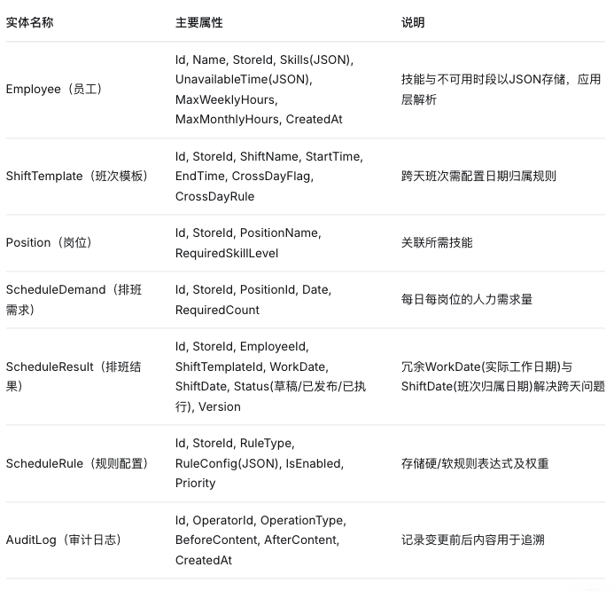

5.2 数据存储策略
数据类型 | 存储方案 | 说明
持久化数据 | MySQL 5.7 | 员工档案、排班结果、审计日志等核心数据
缓存数据 | Redis | 排班计算时一次性加载门店员工完整画像，降低DB查询压力
排班上下文缓存 | Redis | 计算过秤的中间状态，key过期时间1小时

5.3 MySQL5.7设计约束
字符集：统一使用 utf8mb4；
索引策略：ScheduleResult 表建立复合索引 (StoreId, WorkDate, ShiftTemplateId)；AuditLog 表建立复合索引 (OperatorId, CreatedAt)；
JSON字段限制：MySQL 5.7对JSON字段查询性能较弱，涉及技能匹配等检索操作在应用层C#内存中完成，不依赖数据库JSON函数；
分页查询：报表类数据查询使用游标分页（基于 Id > lastId），避免 OFFSET 深分页性能问题。

六、系统集成需求
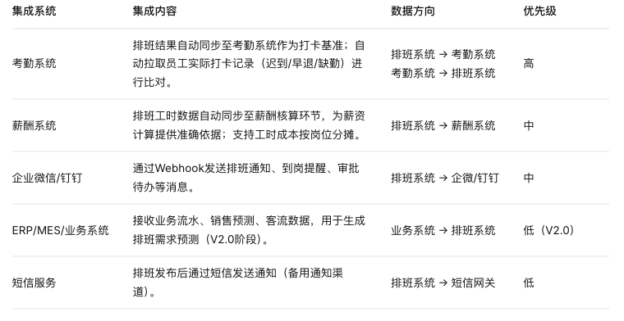

七、算法实现

7.1 算法概述
7.1.1 输入数据
算法依赖的三个核心输入：
文件 | 内容 | 说明
平日/假日工作站最小需求 | 每半个小时各工作站的最小配员需求 | 区分平日（周天-周四）和假日两套需求矩阵
员工技能矩阵 | 每个员工在各个工作站的技能评分 | 技能分>0表示有该能力，分越高越熟练
日期参数表 | 排班周期内各日期属性 | 包含日期、平/假日类型、法定节假日标记、节假日前夜标记
7.1.2 核心约束
·22名员工，每人4天休息，工作27天（以2026年8月为例）
·8种标准班次（S1-S8），分为行政班（S1-S3）和楼面/厨房/吧台班（S4-S8）
·13个工作站：管理岗、文员仓管、工程维修岗、网络维护、采购岗、保洁岗、咨客岗、厨·房岗、传送岗、服务岗、客户经理岗、内吧岗、外吧岗、收银岗
·部分工作站受限于特定班次才有在岗员工
·连续性优先：同一天内员工尽量在同一工作站连续工作，减少不必要的切换

7.1.3 班次定义
班次 | 名称 | 部门 | 起始 | 结束 | 时长(h) | 覆盖工作站
S1 | 行政仓管/文员班 | 行政 | 13:00 | 22:00 | 9 | 管理岗、文员仓管、采购
S2 | 行政工程A班 | 行政 | 13:00 | 22:00 | 9 | 工程维修岗、网格维护
S3 | 行政工程B班 | 行政 | 16:00 | 01:00 | 9 | 工程维修岗、网格维护
S4 | 楼面A班 | 服务 | 19:00 | 04:00 | 9 | 传送、服务、咨客、客户经理、保洁、管理岗
S5 | 楼面B班 | 服务 | 21:00 | 06:00 | 9 | 传送、服务、保洁、管理岗
S6 | 吧台班 | 服务 | 18:30 | 04:00 | 9.5 | 内吧岗、外吧岗、收银岗
S7 | 厨房A班 | 服务 | 18:00 | 03:00 | 9 | 厨房岗
S8 | 厨房B班 | 服务 | 19:00 | 04:00 | 9 | 厨房岗

7.2 算法总体流程
阶段一：休息日分配
↓ 确定每位员工在排班周期内的休息日
阶段二：班次分配
↓ 为每位上班员工分配具体班次（S1-S8）
阶段三：连续性优先工作站分配
↓ 为每位员工在每个半小时段分配具体工作站
输出排班结果

7.3 阶段一：休息日分配
7.3.1 分配原则
原则 | 说明
总量均衡 | 每位员工的休息总数固定，每天休息人数分布均匀
部门差异化 | 行政员工优先安排周末休息，服务员优先安排在平日休息，周末全员在岗
节假日保护 | 法定节假日依旧节假日前夜，服务员工不安排休息
随机打散 | 多轮随机分配避免固定模式，同一员工休息分散到不同星期

7.3.2 算法流程
将日期分为平日组和周末组（周五、周六）
行政员工优先从周末组选择休息日，服务员工优先从平日组选择
排除节假日前夜日期（对服务员工）
分4轮随机抽取：每轮为尚未分配到4天休息的员工各选1天
每轮选择时优先选当天休息人数最少的日期（负载均衡）
最终校验并补齐，确保每位员工恰好4天休息

7.4 阶段二：班次分配
确定每天上班的人选后，为每位上班的员工分配一个具体班次

7.4.1 员工-班次匹配原则
每位员工只能分配到其具备技能覆盖的班次。匹配逻辑：对于每个班次，检查其覆盖的工作站列表，如果员工对其中任意一个工作站的技能分>0，则该班次合格。
特殊规则：内吧岗和外吧岗技能互通——如果员工内吧岗技能分为0但外吧岗技能分>0，也视为具备S6吧台班资格。

7.4.2 需求驱动分配策略
班次分配采用需求驱动的贪心策略：
计算预估需求：对每个班次，扫描其覆盖的所有时段和工作站，取各时段工作站总需求的最大值，作为该班次的预估需求人数
稀缺班次优先：按以下优先级顺序分配——S7→S8→S2→S3→S1→S6→S4→S5（厨房班>工程班>行政班>吧台班>楼面班）
按技能覆盖广度排序：对每个班次，从合格员工中按技能覆盖的工作站数量从多到少排序，优先选覆盖广的员工剩余员工兜底：优先班次分配完成后，剩余员工分配到需求缺口最大的班次

7.5 阶段三：连续性优先工作站分配（核心）
这是算法的核心阶段，设计理念为：
默认连续：每位员工尽量全天在同一个工作站
需求驱动：仅当某工作站某时段人手不足时，才进行借调
块状借调：借调必须是连续时段块（如AAAAAABBBBBB），严禁频繁交替切换（ABABAB）
7.5.1 步骤2A：逐段贪心参考分配
对每个半小时段，按需求高低排序工作站，将当时在岗的员工按技能分从高到低分配到各工作站。
此步骤不考虑连续性，仅作为"参考分配"，用于后续推断每位员工的理想主工作站。
7.5.2 步骤2B：确定主工作站
对每位员工，统计参考分配中各工作站的出现次数。出现次数最多的工作站即为该员工的主工作站（平手时选技能分高的）。主工作站代表该员工当天的主要职责岗位。
7.5.3 步骤2C：初始连续分配
将每位员工的全部在岗时段统一分配到其主工作站，得到一个"纯连续"的初始方案——每人全天只在一个工作站。
7.5.4 步骤2D：检测连续缺口块
逐工作站扫描所有半小时段，将相邻的出现需求缺口的时段合并为连续缺口块。
每个缺口块记录：工作站名称、起始时段、结束时段、最大缺口人数。
缺口判定：某工作站某时段的实际配员人数 < 需求人数。
连续判定：相邻半小时段（如19:00-19:30与19:30-20:00）均存在缺口，则合并为同一缺口块。
7.5.5 步骤2E：块状借调填补
按缺口严重程度（缺口人数×块长度）降序处理每个缺口块。
对每个缺口块的借调操作：
筛选候选员工：在缺口块的所有时段均在岗、且当前在同一工作站（保持连续性）
校验借出可行性：该员工借出后，其原工作站在缺口块对应的所有时段仍满足需求
择优借调：优先选择目标工作站技能分高、当天借调次数少的员工
执行借调：将该员工在整个缺口块内的工作站切换为目标工作站
次数限制：每位员工每天最多被借调2次（即最多3个工作站块：A→B→A）
7.5.6 步骤2F：二次连续块填补
处理完一轮缺口块后，重新扫描残留缺口，再次形成连续缺口块并借调。
与上一轮的区别：此轮放宽约束——不再要求"借出站在全块内都满足需求"，允许产生少量临时缺口留待后续兜底。
7.5.7 步骤2G：最终逐段兜底
对仍然残留的个别缺口，逐时段放宽限制，以高连续性为代价做最后填补。

7.6 算法输出
求解器输出包含以下输出内容
输出内容 | 说明
排班明细 | 每位员工每日每个半小时段的工作站分配、所属班次、技能分
排班汇总 | 每人每天一条记录，显示班次、当天覆盖工作站列表、最高技能分、工时
工时统计 | 按员工汇总总工时、工作天数、休息天数、日均工时
满足检查需求 | 逐时段逐工作站对比需求vs实际安排，标注缺口项

7.7 已知局限性
以下局限源于人力配置而非算法问题，需要通过人员编制调整解决
工作站 | 具备技能员工数 | 缺口表现 | 根因
厨房岗 | 仅2人 | 高峰期需求远超2人 | 厨房编制不足
管理岗 | 4人（S1班）超时 | 22点后S4班仅2人可用 | S5班无管理岗
客户经理岗 | 仅2人 | 全天候缺口 | 客户部编制不足

八、版本信息与修改历史

九、附录

9.1 完整工作站列表
序号 | 工作站名称 | 所属班次 | 备注
1 | 管理岗 | S4/S5 | S4/S5楼面
2 | 文员仓管 | S1 | 仅行政仓管/文员班
3 | 工程维修岗 | S2/S3 | 仅工程班
4 | 网络维护 | S2/S3 | 仅工程班
5 | 采购岗 | S1 | 仅行政仓管/文员班
6 | 保洁岗 | S4/S5 | 楼面班
7 | 咨客岗 | S4 | 仅楼面A班
8 | 厨房岗 | S7/S8 | 厨房班专属
9 | 传送岗 | S4/S5 | 楼面班
10 | 服务岗 | S4/S5 | 楼面班
11 | 客户经理岗 | S4 | 仅楼面A班
12 | 内吧岗 | S6 | 吧台班（与外吧岗互通）
13 | 外吧岗 | S6 | 吧台班（与内吧岗互通）

9.2 昆明滚滚人员架构
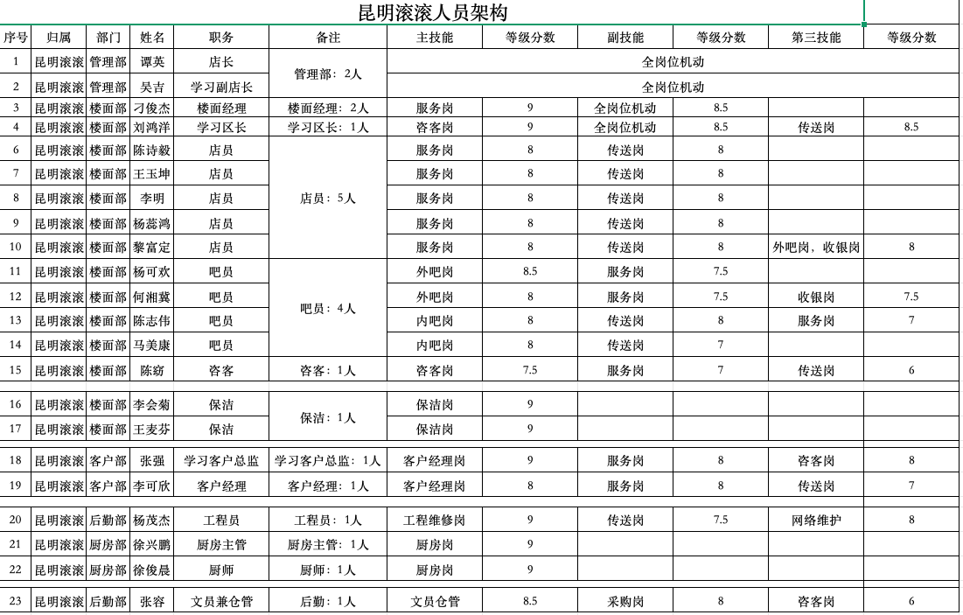

9.3 昆明滚滚各工作站时间轴
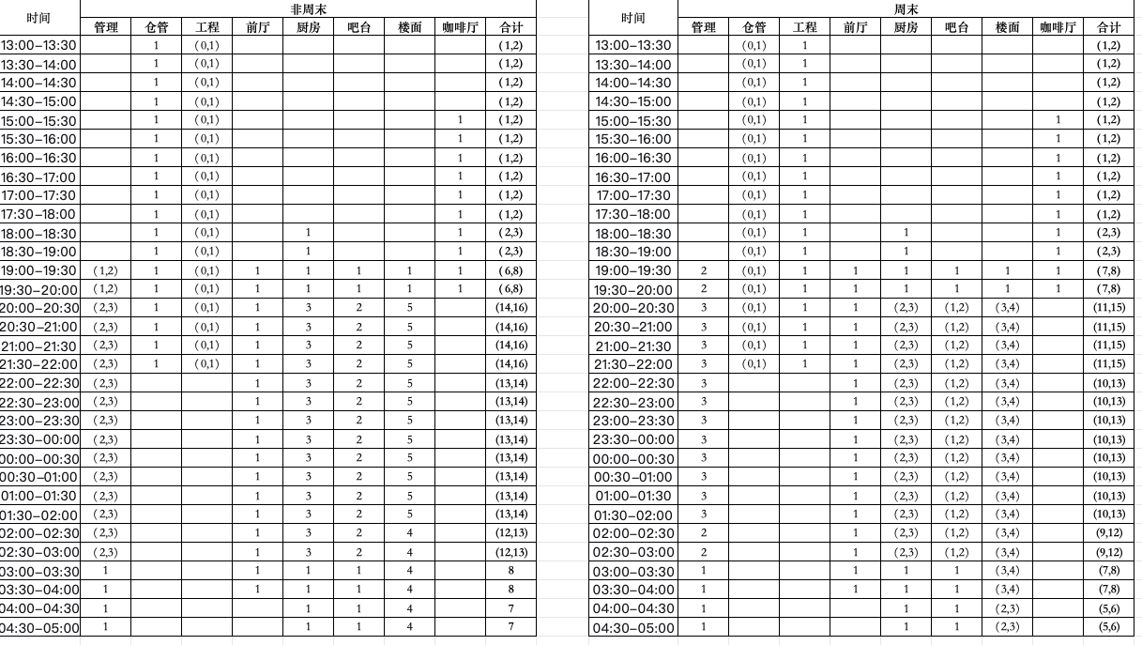

9.4 术语表
